Habt ihr schon gewusst 592 Blitzeinschlag
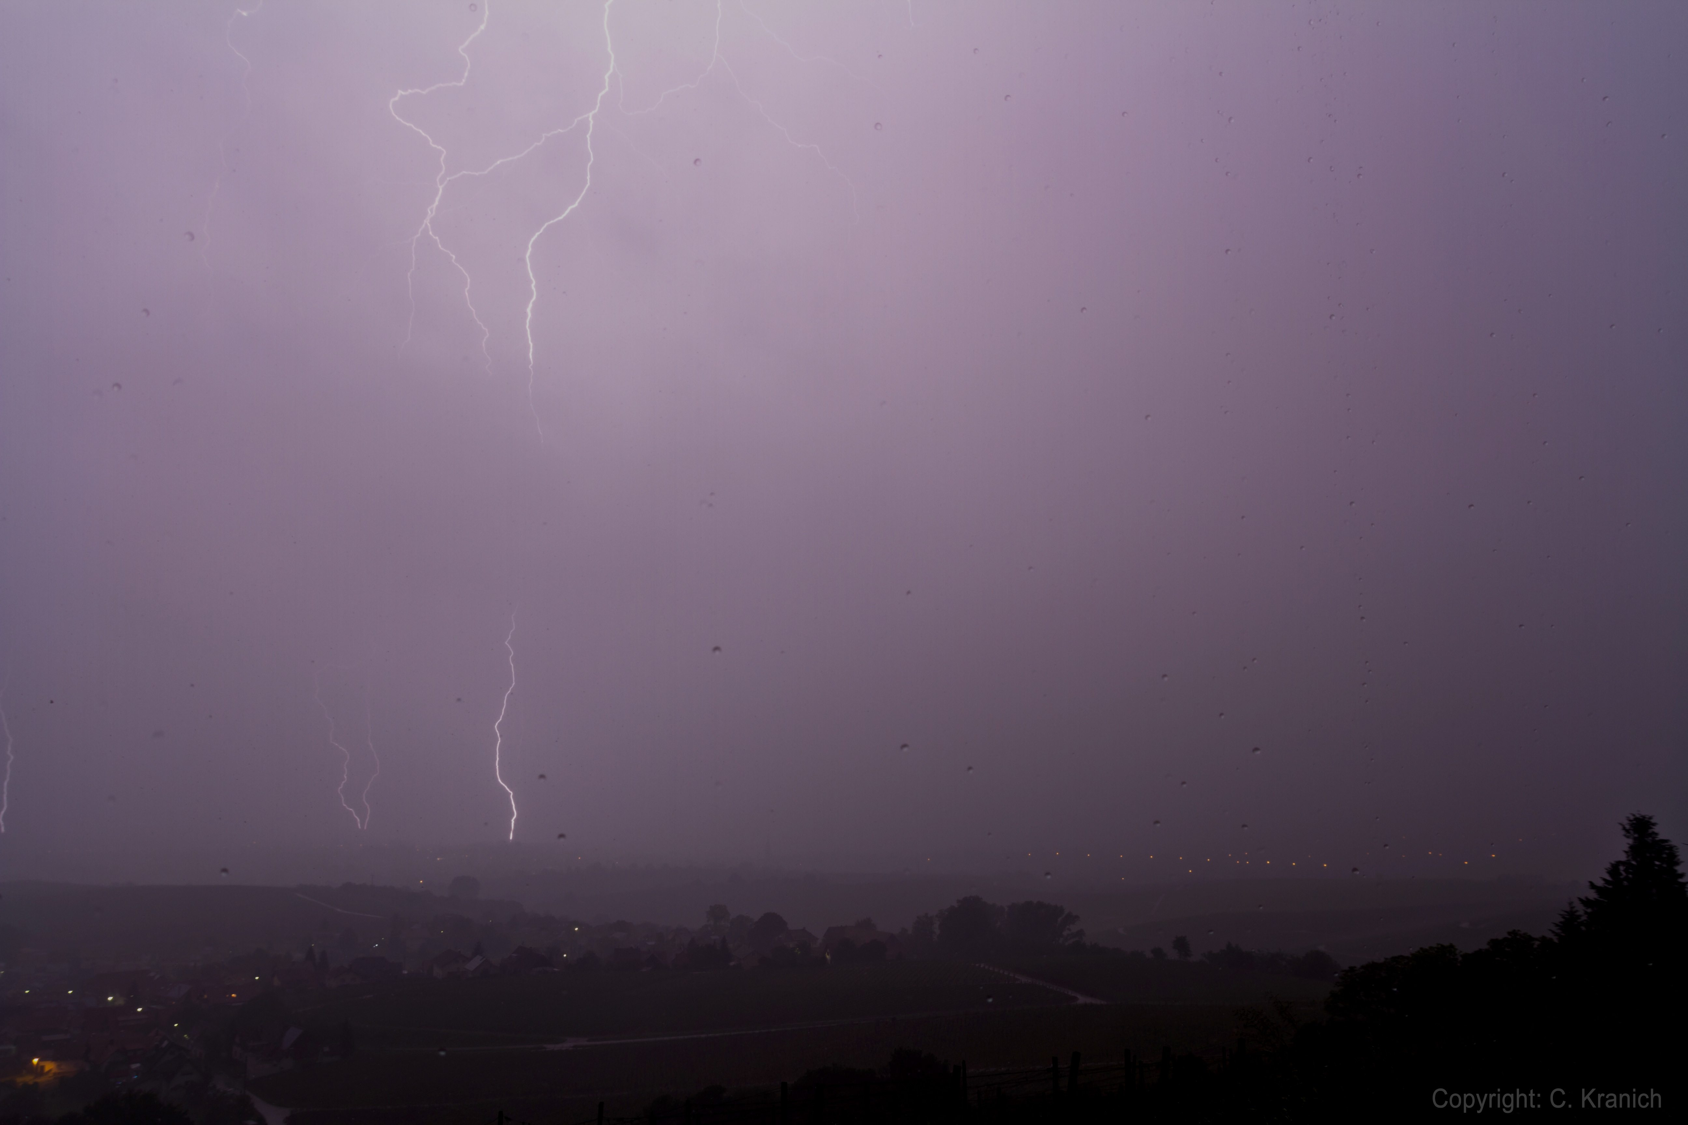
Bei C. Kranich möchte ich mich für dieses schöne Bild ganz herzlich bedanken.

